Информация для маломобильных групп населения –
Красноуральский городской суд Свердловской области

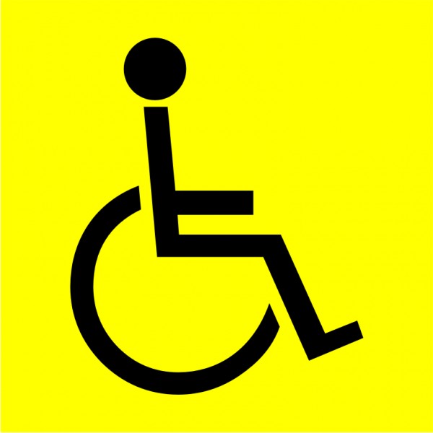

Ответственное лицо за организацию доступа маломобильных групп населения в здание Красноуральского городского суда Свердловской области –
администратор Глазунова Юлия Олеговна
контактный телефон 8 (34343) 2-18-62
адрес электронной почты: krasnouralsky.svd@sudrf.ru
К маломобильным группам населения помимо инвалидов, относятся также люди с временным нарушением здоровья, нарушением интеллекта, старших возрастов, беременные женщины, люди с детскими колясками, с малолетними детьми, тележками, то есть люди, испытывающие затруднения при самостоятельном передвижении, получении услуги, необходимой информации или при ориентировании в пространстве.
В целях обеспечения беспрепятственного доступа указанных групп населения в здание суда возле крыльца центрального входа установлена кнопка для вызова помощи.
По указанному выше телефону можно получить информацию об организации помощи маломобильных групп населения при входе в здание суда: организации сопровождения необходимого отдела судопроизводства, зала судебного заседания, организации доступа информации о деятельности суда.
Также при необходимости можно заранее согласовать по указанному номеру необходимый объем помощи при организации доступа в здание суда с указанием даты и времени прибытия или направить на электронную почту суда соответствующий запрос.

